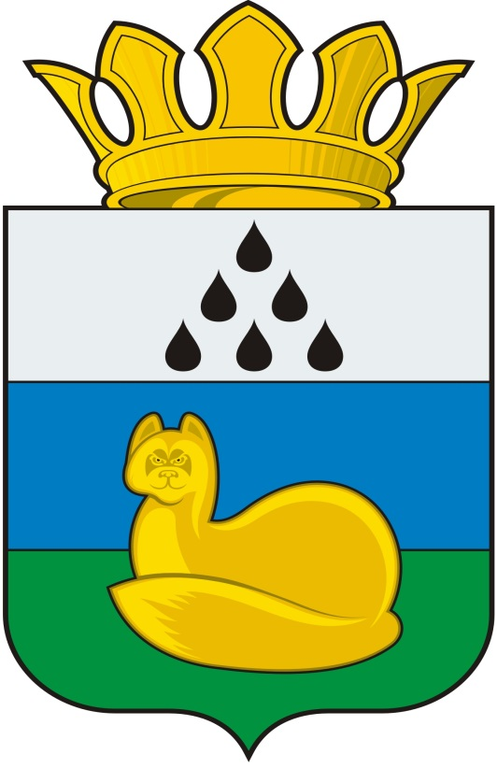
Администрация
Уватского муниципального района
Постановление

___ _______ 2020 г. с. Уват № ____

О внесении изменений в постановление от 01.07.2015 №118
«Об установлении порядка определения платы по соглашению об установлении сервитута в отношении земельных участков, находящихся в собственности Уватского муниципального района»

В соответствии с подпунктом 3 пункта 2 статьи 39.25 Земельного кодекса Российской Федерации, Федеральным законом от 06.10.2003 №131-ФЗ «Об общих принципах организации местного самоуправления в Российской Федерации», Постановлением правительства Тюменской области от 20.04.2015 №163-п «Об утверждении порядка определения платы по соглашению об установлении сервитута», Уставом администрации Уватского муниципального района Тюменской области:
1. Внести в постановление администрации Уватского муниципального района от 01.07.2015 №118 «Об установлении порядка определения платы по соглашению об установлении сервитута в отношении земельных участков, находящихся в собственности Уватского муниципального района» (далее по тексту — Постановление) следующие изменения:
а) пункт 4 Постановления изложить в новой редакции:
«4.Контроль за исполнением настоящего Постановления возложить на заместителя Главы Администрации Уватского муниципального района Л.А.Шумасову»;
б) приложение к Постановлению изложить в новой редакции согласно приложению к настоящему Постановлению.
2. Сектору делопроизводства, документационного обеспечения и контроля аппарата Главы Администрации Уватского муниципального района Тюменской области (А.Ю. Васильева):
а) обнародовать его путем размещения на информационных стендах в местах, установленных Администрацией Уватского муниципального района Тюменской области;
б) разместить настоящее постановление на официальном сайте Уватского муниципального района Тюменской области в сети «Интернет».
3. Настоящее Постановление вступает в силу со дня обнородования.
4. Контроль за исполнением настоящего Постановления возложить на заместителя Главы Администрации Уватского муниципального района Л.А.Шумасову

Глава С.Г. Путмин

Приложение
к постановлению
Администрации Уватского муниципального района
от __ ______ 2020 г. № __

ПОРЯДОК ОПРЕДЕЛЕНИЯ ПЛАТЫ ПО СОГЛАШЕНИЮ ОБ УСТАНОВЛЕНИИ СЕРВИТУТА В ОТНОШЕНИИ ЗЕМЕЛЬНЫХ УЧАСТКОВ, НАХОДЯЩИХСЯ В СОБСТВЕННОСТИ УВАТСКОГО МУНИЦИПАЛЬНОГО РАЙОНА

1. Настоящий Порядок устанавливает размер определения платы по соглашению об установлении сервитута в отношении земельных участков, находящихся в собственности Уватского муниципального района.
2. Плата по соглашению об установлении сервитута устанавливается
в размере двух процентов от кадастровой стоимости земельного участка за каждый год срока действия сервитута.
В случае если сервитут устанавливается в отношении части земельного участка, плата по соглашению об установлении сервитута определяется пропорционально площади такой части земельного участка в соответствии
с абзацем первым настоящего пункта.
3. Плата по соглашению об установлении сервитута за неполный календарный год исчисляется исходя из размера платы по соглашению об установлении сервитута, определенной в соответствии с пунктом 2 настоящего Порядка, пропорционально количеству месяцев пользования земельным участком в таком календарном году.
4. Смена правообладателя земельного участка не является основанием для пересмотра размера платы по соглашению об установлении сервитута, определенного в соответствии с настоящим Порядком.

